Негаразди

# ЗМІСТ

# Вступ

**I. НЕГАРАЗДИ — ЦЕ БОЖИЙ СПОСІБ ПРИВЕРНУТИ НАШУ УВАГУ**

**II. НЕГАРАЗДИ Є ЗАПЕВНЕННЯМ У ТОМУ, ЩО БОГ НАС ЛЮБИТЬ**

**III. НЕГАРАЗДИ Є БОЖИМ ЗАКЛИКОМ НА ІСПИТ**

**IV. НЕГАРАЗДИ — ЦЕ БОЖИЙ СПОСІБ ПОДОЛАННЯ ГОРДОСТІ**

А. Негаразди, пов’язані із суперечками, виявляють гордість

Б. Негаразди, пов’язані з руйнуванням та знищенням, є наслідками гордості

В. Негаразди, найголовнішою рисою яких є відчуття сорому, — це Божий спосіб нашого смирення

**V. НЕГАРАЗДИ Є НАГАДУВАННЯМ ПРО НАШІ СЛАБКОСТІ**

**VI. НЕГАРАЗДИ СПОНУКАЮТЬ НАС КЛИКАТИ ДО БОГА**

А. Ми маємо голосом кликати до Бога

Б. Ми маємо кликати до Бога під час негараздів постійно впродовж дня

В. Ми маємо кликати до Бога у впокоренні

Г. Ми маємо кликати до Бога з чистим серцем

**VII. НЕГАРАЗДИ Є СВІДЧЕННЯМ ДУХОВНОЇ ВІЙНИ**

**VIII. НЕГАРАЗДИ — ЦЕ БОЖИЙ СПОСІБ ДЛЯ ОЧИЩЕННЯ НАШОЇ ВІРИ**

**IX. ЧЕРЕЗ НЕГАРАЗДИ ЗБІЛЬШУЄТЬСЯ НЕНАВИСТЬ ДО ЗЛОГО**

А. Щоб ми були більш подібні до Нього

Б. Застерегти нас

В. Показати нам, що Він не буде осміяний через наш гріх

Г. Щоб ми втікали від гріха

**ПІДСУМОК**

**ПРАКТИЧНЕ ЗАВДАННЯ**

# Вступ

Якщо ви розумітимете, що Святий Дух робить у вашому житті, то вам буде легше приймати правильні рішення.

Якою є наша природна перша реакція на появу труднощів у нашому житті? Вона проявляється дуже швидко, і одним з найперших наших поривань є намагання усунути проблему, якось від неї позбавитися. Якщо адміністратор поводиться з вами не дуже доброзичливо, якщо трохи на вас тисне, то ви кажете: «Ну гаразд, я піду працювати в іншу організацію».

Це наша природна реакція — сказати: «Забудь, та й годі! Треба йти іншою дорогою та горя не знати». У світі люди саме так підходять до шлюбу: «Ну коли все складається таким чином, то нічого страшного, можна розлучитися. З мене досить, треба це все забути і йти далі». Але ВАША перша реакція мусить бути не такою. Не намагайтеся втекти від труднощів, які приходять до вас, а приймайте їх натомість з розкритими обіймами. Вони вкажуть вам на ваші справжні слабкості.

Ми зараз подивимося на те, якими є Божі цілі, коли Він допускає негаразди та труднощі у нашому житті. Ви Божа дитина. А тому ваше життя контролює Бог, і саме Бог допускає, щоб таке з вами сталося. Негаразди можуть бути найпотужнішим поштовхом до духовного зростання. Коли все складається добре, коли на душі радісно, коли просто хочеться співати духовних пісень, тоді зазвичай людина стоїть на духовній рівнині, вона духовно не заглиблюється. Але коли приходять негаразди і людина не зростає навіть через них, то вони стануть джерелом смертельної зневіри. А тому абсолютно необхідно розуміти, які цілі Бог має для негараздів. І так само абсолютно необхідно дозволяти їм траплятися у вашому житті, а не відштовхувати їх від себе.

Подивімося, у чому ж полягають Божі цілі.

# I. Негаразди — це Божий спосіб привернути нашу увагу

У Біблії є згадка про клопоти віку цього. Ці клопоти найбільше конкурують з Богом за наш час, нашу увагу, нашу любов. Особливо зараз у нашій країні. Навколо сучасні технології, чудова побутова техніка, гарна одежа, а зарплат на це не вистачає. Наші очі це все бачать і всього бажають, а грошей нема. І тоді ми починаємо щось придумувати, більше працювати, і на Бога часу у нас не залишається. У Матвія 13:18–23 сказано, що такі клопоти віку цього заглушують голос Святого Духа. Яскравим прикладом цього є те, що багато духовних працівників залишили служіння і подалися працювати туди, де платять більше грошей.

І поки ми заклопотані власними цілями, власними планами, власними завданнями, Бог терпеливо нагадує нам про Себе. Бог каже у Єремії 35:14: *«Я говорив до вас рано та пізно, та не слухалися ви Мене!»* А далі, коли приходять негаразди, коли на нас раптово насідають проблеми, коли ми відчуваємо таке напруження, з яким уже не можемо впоратися, ми тоді кличемо: *«До Тебе підношу я, Господи, душу свою, Боже мій, я на Тебе надіюсь, нехай же я не засоромлюсь, нехай не радіють мої вороги ради мене!»* (Псалом 24(25):1–2). А проблеми не зникають. «За що ж зараз? Навіщо ще й це?» Проблеми продовжуються, і ми бачимо, що сил уже не залишилося.

Ісус сказав у Матвія 11:28: *«Прийдіть до Мене, усі струджені та обтяжені, і Я вас заспокою!»* Бог має певний задум, певну мету, коли дає нам проблеми. Його мета — привернути нашу увагу, щоб Він міг нас перемінювати на образ Ісуса. Відповідно до Його задуму ці негаразди мають працювати нам на добро. Вони даються нам не на зло, не проти нас, а нам на добро. Римлян 8:28-29: *«І знаємо, що тим, хто любить Бога, хто покликаний Його постановою, усе допомагає на добре. Бо кого Він передбачив, тих і призначив, щоб були подібні до образу Сина Його, щоб Він був перворідним поміж багатьма братами».* Саме так ми вчимося у Христа, який є тихим і серцем покірливий і чий тягар є легким.

# II. Негаразди є запевненням у тому, що Бог нас любить

У Євреїв 12:6 сказано: *«Бо Господь, кого любить, того Він карає».* А далі у цьому ж посланні ми читаємо, що Бог карає нас *«на користь, щоб ми стали учасниками Його святости. Усяка кара в теперішній час не здається потіхою, але смутком, та згодом для навчених нею приносить мирний плід праведности»* (Євреїв 12:10–11). Саме тому нам не слід відштовхувати негаразди. Натомість ми повинні дати собі пройти цей шлях. Якщо ви пройдете цей шлях, якщо цей процес відбудеться з вами, то, як сказано у Біблії, ви набудете силу: «Тому то опущені руки й коліна знеможені випростуйте, і чиніть прості стежки ногам вашим, щоб кульгаве не збочило, але краще виправилось» (Євреїв 12:12–13).

# III. Негаразди є Божим закликом на іспит

У 1 Коринтян 11:31–32 сказано: *«Бо коли б ми самі судили себе, то засуджені ми не були б. Та засуджені від Господа, караємося, щоб нас не засуджено з світом».* Якщо ви навчитеся долати свої недоліки та гріхи, то Богові не доведеться вас картати. У людей не буде причини вказувати на вас пальцем зі словами критики. Бог знову каже у Книзі Об’явлення 3:19: *«Кого Я люблю, тому докоряю й караю того».*

Бог вимагає, щоб ми відшукали, визнали та залишили кожен свій гріх. Приповісті 28:13: *«Хто ховає провини свої, тому не ведеться».* Багато хто з нас носить у кишенях те, що ми не хотіли б, щоб бачили інші. Через це не буде успіху та процвітання. Ми мусимо визнати свої провини. Це одна з причин, чому має проводитися Господня Вечеря, — це має бути для нас нагодою провести іспит свого життя.

*«Нехай же людина випробовує себе, і так нехай хліб їсть і з чаші хай п’є. Бо хто їсть і п’є негідно, не розважаючи про тіло, той суд собі їсть і п’є! Через це поміж вами багато недужих та хворих, і багато-хто заснули»* (1 Коринтян 11:28–30).

Такий іспит має проводитися за Божим Словом. Саме завдяки Біблії ми можемо побачити свою хибну поведінку. Можливо, ми не шануємо батьків чи не виявляємо поваги до служителів церкви, і тому Бог нас не благословляє. Можливо, ми переживаємо проблеми у житті, тому що віддали комусь злом за добро. У Приповістях 17:13 сказано: *«Хто відплачує злом за добро, не відступить лихе з його дому».*

# IV. Негаразди — це Божий спосіб подолання гордості

Негаразди можуть бути багатьох типів, але тут ми розглянемо лише кілька з них.

### А. Негаразди, пов’язані із суперечками, виявляють гордість

- Приповісті 13:10: «Тільки сварка пихою зчиняється».

### Б. Негаразди, пов’язані з руйнуванням та знищенням, є наслідками гордості

- У Приповістях 16:18 сказано: «Перед загибіллю гордість буває».

### В. Негаразди, найголовнішою рисою яких є відчуття сорому, — це Божий спосіб нашого смирення.

- Приповісті 11:2: «Прийде пишність, та прийде і ганьба».

- Приповісті 29:23: «Гординя людини її понижає».

- Луки 14:11: «Хто бо підноситься, буде впокорений».

- Якова 4:6–7: «Бог противиться гордим».

Коли історія світу добіжить кінця, коли закінчиться усе в цьому світі, тоді, як сказано у Біблії, схилиться кожне коліно: *«…щоб перед Ісусовим Ім’ям вклонялося кожне коліно»* (Филип’ян 2:10). У мене не буде гордості за добре викладання корисної науки, у перекладача — за добрий переклад, у вас — за добре слухання. *«…Щоб перед Ісусовим Ім’ям вклонялося кожне коліно».* **Кожен** схилиться **перед** Святим Богом.

# V. Негаразди є нагадуванням про наші слабкості

Лише навчившись знаходити розраду та втіху у незмінному, ми зможемо відчути на собі силу Христову. А поки ми кажемо: «Звісно, давайте мені, я впораюсь, я знаю, як це робиться» — Бог говорить: «Гаразд, Я тобі зараз не потрібен». І Йому доводиться звертатися до вас через негаразди. У 2 Коринтян 12:7–10 Павло каже: *«А щоб я через пребагато об’явлень не величався, то дано мені в тіло колючку, посланця сатани, щоб бив в обличчя мене, щоб я не величався».* У Псалмі 102 (103):13–14 сказано: *«Як жалує батько дітей, так Господь пожалівся над тими, хто боїться Його, бо знає Він створення наше, пам’ятає, що ми порох».*

# VI. Негаразди спонукають нас кликати до Бога

Переживаючи біди, ми відчуваємо поштовх кликати до Бога. Бог бажає, щоб ви розмовляли з Ним, щоб ви разом із Ним робили спільні справи. Оповіді про Гедеона, про Йонатана, який переміг филистимлян, та багато інших історій є прикладом того, як Бог бажав працювати спільно з людьми. У Біблії сказано, що Бог відповідає на кликання Своїх дітей, коли вони в біді. У Псалмі 32 (33):18 сказано: *«Коли праведні кличуть, то їх чує Господь, і з усіх утисків їхніх визволює їх».*

Є чотири способи, як правильно кликати до Бога.

### А. Ми маємо голосом кликати до Бога

Не лише серцем, але й уголос. Так робив Давид. Він казав: «Своїм голосом кличу до Господа, і Він озветься зо святої Своєї гори» (Псалом 3:5). Тому кликати слід уголос.

### Б. Ми маємо кликати до Бога під час негараздів постійно впродовж дня

Псалом 85 (86):3: *«Змилосердься до мене, о Господи, бо я кличу до Тебе ввесь день».* Давид так робив щодня. Ви, напевно, чули, що Давид був чоловіком за Божим серцем. Можливо, ви собі думали: «Чому Давид був таким особливим? Що зробило Давида таким особливим?» Тому що Давид ось так звертався до Бога.

### В. Ми маємо кликати до Бога у впокоренні

Псалом 9:13: «Не забуває Він зойку убогих».

### Г. Ми маємо кликати до Бога з чистим серцем

Псалом 65(66):18 «Коли б беззаконня я бачив у серці своїм, то Господь не почув би мене».

Ні, негараздів у житті уникати не слід, хоча уникати їх — це наша перша реакція.

# VII. Негаразди є свідченням духовної війни

Якщо ми не розуміємо, що негаразди та біди є проявами духовної війни, то можемо зневіритися, опустити руки та навіть піддатися спокусі все залишити. Чимало людей просто кидають служіння. Один із наших помічників нещодавно вирішив усе залишити і піти. Він не зрозумів цього принципу, що коли негаразди та біди виявляються у формі підозри, плутанини та розбрату, то це свідчення того, що точиться духовна війна. Наш друг вирішив нам більше не допомагати, і навіть натякнув, що, можливо, ми у чомусь не дотримали обіцянки. І пішов від нас. Але Бог показав нашу правоту і благословив нас у наших стосунках з братами та сестрами в Україні. Усе саме так, як тут написано. Плутанина, підозри, розділення — це ознаки того, що точиться духовна битва.

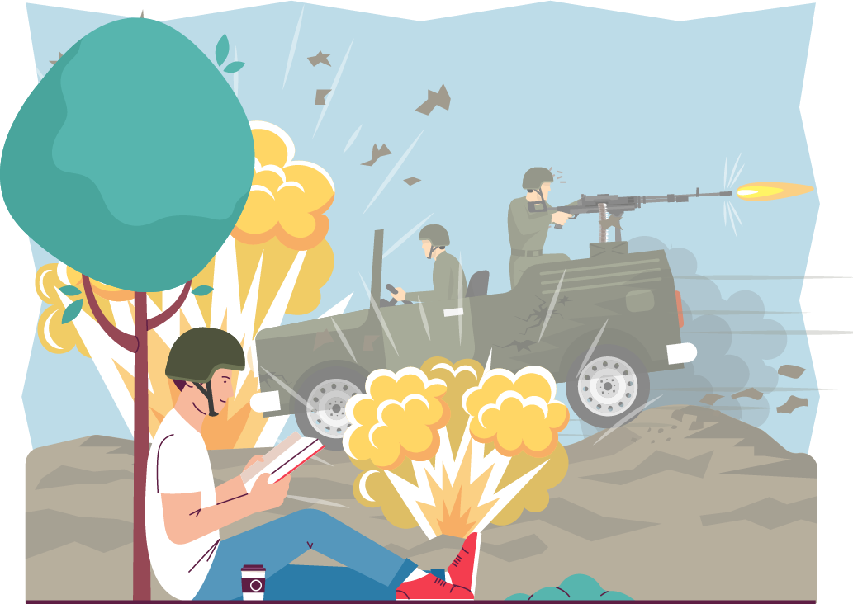Павло казав Тимофієві: «А ти терпи лихо, як добрий вояк Христа Ісуса!» (2 Тимофія 2:3).

У Ефесян 6:10–13 сказано:

*«Зміцняйтеся Господом та могутністю сили Його! Зодягніться в повну Божу зброю, щоб могли ви стати проти хитрощів диявольських. Бо ми не маємо боротьби проти крови та тіла, але проти початків, проти влади, проти світоправителів цієї темряви, проти піднебесних духів злоби. Через це візьміть повну Божу зброю, щоб могли ви дати опір дня злого, і, все виконавши, витримати».*

Ви можете вдома дослідити наступні чотири вірші (14–18). Іноді доводиться такі питання досліджувати самостійно вдома, тому що відразу всього не запам’ятати. Над цим потрібно міркувати. Сьогодні ми ведемо мову про глибокі духовні моменти.

Не потрібно зосереджувати увагу лише на зовнішніх обставинах. Можливо, у вас зламалася машина, можливо, виникли якісь інші проблеми. Зосереджуватися на цьому не треба — справжня проблема не в цих зовнішніх обставинах. Вони є результатом внутрішніх труднощів. Ви маєте усвідомити, що ми маємо справу з невидимими духовними силами, а тому увага мусить зосереджуватися не на видимому, не на зовнішньому.

# VIII. Негаразди — це Божий спосіб для очищення нашої віри

Послухайте, що сказано в Євреїв 11:6: *«Догодити ж без віри не можна».* Допоки ви покладаєтеся на власні сили, допоки кажете: «Добре, **я** зроблю. Жодних проблем», — ви не робите того, що хоче Бог. Віра мусить бути випробувана. Дуже легко сказати: «Так, я вірю».

Але випробування віри є дорожчим за золото. Подивімося, що сказано у 1 Петра 1:7: *«Щоб досвідчення вашої віри було дорогоцінніше за золото, яке гине, хоч і огнем випробовується, на похвалу, і честь, і славу при з’явленні Ісуса Христа».* Випробовування цінніше за золото. Віра є незамінною у християнському житті, тому що Божі шляхи є протилежними до шляхів світу. І саме вірою ми маємо знову і знову вибирати Божі шляхи.

Терпеливість — це ще одна користь від очищення віри. Про це сказано в Якова 1:3: *«Знаючи, що досвідчення вашої віри дає терпеливість».* Завдяки цьому з’являється терпеливість або витривалість. У Євреїв 6:12 сказано, що завдяки такій вірі та терпеливості можна посісти Божі обітниці. Прочитаймо цей вірш: *«Щоб ви не розлінились, але переймали від тих, хто обітниці вспадковує вірою та терпеливістю»* (Євреїв 6:12).

# IX. Через негаразди збільшується ненависть до злого

### Бог бажає…

### А. Щоб ми були більш подібні до Нього

Через різне лихо ви уподібнюєтеся до Бога. Через різне лихо ви стаєте більш готовими до неба. Урешті-решт ви настільки зненавидите це життя, що Бог скаже: «Добре, вже тобі не треба бути у цьому брудному світі. Тобі треба померти та злучитися зі Мною на цьому прекрасному небі».

### Б. Застерегти нас

Що відбувається, коли Бог викриває потаємні гріхи? Усі ми маємо потаємні гріхи. Це може бути щось таке, що ми не до кінця усвідомлюємо, або щось таке, що стається дуже не часто, і ми не надто тим переймаємося і залишаємо все, як є. Але коли Бог викриває таємні гріхи, Він показує їх усім. Він дає іншим людям побачити катастрофічні наслідки. Коли інші їх бачать, тоді багато не надто розумних чи не надто духовних людей починає розуміти, що це застереження від того, щоб не потрапити в оману сатани.

Наша ненависть до гріха має збільшуватися щоразу, як ми бачимо страждання інших людей, спричинені нашим гріхом, — людей, яких ми любимо, наших родичів і друзів. Напевно, одна з найбільших причин того, чому у нас немає належної ненависті до зла, полягає у тому, що ми не усвідомлюємо остаточної, кінцевої ціни. Уявіть собі, що було б, якби Єва знала про усі хвороби, війни, страждання. На вашу думку, хіба тоді вона взяла б плід і сказала б: «Ну то й що?» Вона не розуміла остаточної ціни. Невже люди сміялися б з Ноя, якби вони розуміли, що Ной на своєму смердючому човні зі смердючими тваринами врятується, а вони усі — загинуть?

Коли Бог викриває ваші потаємні гріхи, тоді інші люди починають розуміти, що солодкість гріха триває недовго, і насправді воно того не варте.

### В. Показати нам, що Він не буде осміяний через наш гріх

Він не буде посміховищем через наші гріхи. Послухайте, що сказано в Галатів 6:7: «Не обманюйтеся, Бог осміяний бути не може. Бо що тільки людина посіє, те саме й пожне! Бо хто сіє для власного тіла свого, той від тіла тління пожне. А хто сіє для духа, той від духа пожне життя вічне». За гріх жатимете тління.

### Г. Щоб ми втікали від гріха

У Євреїв 11:25 сказано, що Мойсей не спокусився тимчасовим задоволенням від гріха. Натомість *«він хотів краще страждати з народом Божим, аніж мати дочасну гріховну потіху».*

Наша ненависть до злого має збільшуватися щоразу, коли ми усвідомлюємо, що гріх позбавляє нас потенціалу для досягнення всього того, що Господь для нас задумав. Бог задумав для кожного з нас значно кращий спосіб життя, ніж той, яким ми задовольняємося, бо дозволяємо гріхові не дати нам досягти кращого.

# ПІДСУМОК

Закінчуючи цю лекцію, я сподіваюся, що всі ми змогли побачити, що біди та негаразди можуть бути чудовим інструментом для досягнення святості. Нехай Бог дасть вам побачити усю користь від негараздів. Бажаю вам навчитися радо приймати негаразди. Хай Бог вас благословить!

Благословень вам, любі друзі!

Ми раді запропонувати вам відео-, аудіо- та друковані матеріали, які були створені служінням Нове життя церквам. Вам надається право після завершення практичного завдання використовувати цю лекцію в роботі з іншими людьми.

Практичне завдання

|  |  |
| --- | --- |
|  | Виконано |
| * Перепишіть сюди відповідь на запитання, яке виносилося на обговорення:  1. Які кроки можна зробити для того, щоб така правильна реакція стала для вас нормальною та звичною? | 🞎 |
| 2. Протягом цього місяця робіть зазначені кроки. | 🞎 |